Giải bài tập Đại Số lớp 10 Chương 3 Bài 3: Phương trình và hệ phương trình bậc nhất nhiều ẩn
Hướng dẫn giải bài tập lớp 10 Bài 3: Phương trình và hệ phương trình bậc nhất nhiều ẩn
Bài 1. (Hướng dẫn giải trang 68 SGK Giải tích 10 cơ bản)
Cho hệ phương trình:
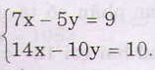
Tại sao không cần giải ta cũng kết luận được hệ phương trình này vô nghiệm ?
Hướng dẫn giải:
Ta thấy rằng nhân vế trái phương trình thứ nhất với 2 thì được vế trái của phương trình thứ hai. Trong khi đó nhân vế phải phương trình thứ nhất với 2 thì kết quả khác với vế phải phương trình thứ hai.
=> hệ phương trình vô nghiệm.
Bài 2. (Hướng dẫn giải trang 68 SGK Giải tích 10 cơ bản)
Giải các hệ phương trình:
a.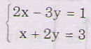
Hướng dẫn giải:
Giải bằng phương pháp thế:
2x – 3y = 1 => y = (2x – 1)/3
Thế vào phương trình thứ hai:
x + 2(2x-1)/3 = 3
=> x = 11/7; y = [2.(11/7) – 1]/3 = 5/7
Vậy: Hệ phương trình có nghiệm duy nhất (11/7; 5/7)
Giải bằng phương pháp cộng đại số: Nhân hai vế của phương trình thứ hai với -2 rồi cộng với phương trình thứ nhất ta được :
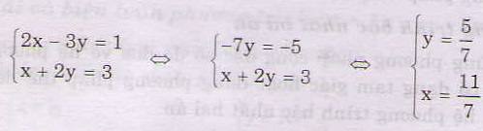
b. 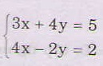
Đáp án tham khảo:
(9/11;7/11)
c.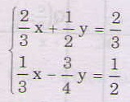
Hướng dẫn giải:
Nhân phương trình thứ nhất với 6, nhân phương trình thứ hai với 12 <=>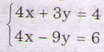Lấy phương trình thứ nhất trừ đi phương trình thứ hai ta được: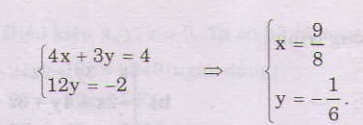
d. 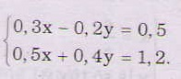
(1)
Đáp án tham khảo:
(1) 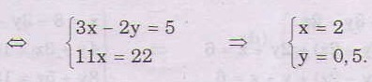
Bài 3. (Hướng dẫn giải trang 68 SGK Giải tích 10 cơ bản)
Hai bạn Vân và Lan đến cửa hàng mua trái cây. Bạn Vân mua 10 quả quýt, 7 quả cam với giá tiền là 17 800 đồng. Bạn Lan mua 12 quả quýt, 6 quả cam hết 18 000 đồng. Hỏi giá tiền mỗi quả quýt và mỗi quả cam là bao nhiêu ?
Hướng dẫn giải:
Gọi x (đồng) là giá tiền một quả quýt và y (đồng) là giá tiền một quả cam. Điều kiện
x > 0, y > 0 ta có hệ phương trình:
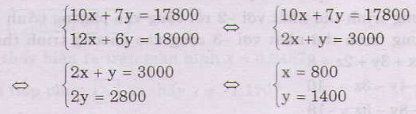
Trả lời: Giá tiền một quả quýt: 800 đồng, một quả cam 1400 đông.
Bài 4. (Hướng dẫn giải trang 68 SGK Giải tích 10 cơ bản)
Có hai dây chuyền may áo sơ mi. Ngày thứ nhất cả hai dây chuyền may được 930 áo. Ngày thứ hai do dây chuyền thứ nhất tăng năng suất 18%, dây chuyền thứ hai tăng năng suất 15% nên cả hai dây chuyền may được 1083 áo. Hỏi trong ngày thứ nhất mỗi dây chuyền may được bao nhiêu áo sơ mi ?
Hướng dẫn giải:
Gọi số áo may được của dây chuyền thứ nhất và thứ hai ngày thứ nhất theo thứ tự là x, y (cái) thì ngày thứ hai các dây chuyền ấy may được 1,18x (cái) và 1,15y (cái). Điều kiện x, y nguyên dương.
Ta có hệ phương trình: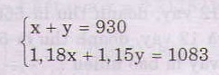<=> x = 450; y = 480.
Kết luận: Ngày thứ nhất hai dây chuyền may được số áo tương ứng là 450 cái và 480 cái.
Bài 5. (Hướng dẫn giải trang 68 SGK Giải tích 10 cơ bản)
Giải các hệ phương trình:
a. 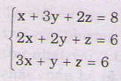
x + 3y + 2z = 8 => x = 8 – 3y – 2z.
Thế vào phương trình thứ hai và thứ ba thì được:
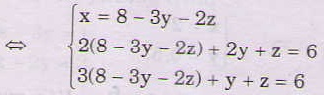
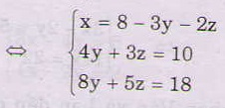
Giải hệ hai phương trình với ẩn y và z:
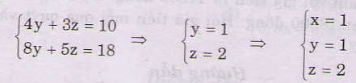
Nghiệm của hệ phương trình ban đầu là (1; 1; 2).
Ghi chú: Ta cũng có thể giải bằng phương pháp cộng đại số như sau: Nhân phương trình thứ nhất với -2 rồi cộng vào phương trình thứ hai.
Nhân phương trình thứ nhất với -3 cộng vào phương trình thứ ba thì được
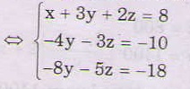
Giải hệ phương trình 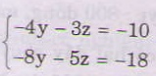
ta được kết quả như trên.
b. 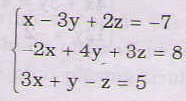
(2)
Hướng dẫn giải:
(2) 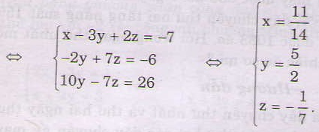
Bài 6. (Hướng dẫn giải trang 68 SGK Giải tích 10 cơ bản)
Một cửa hàng bán áo sơ mi, quần âu nam và váy nữ. Ngày thứ nhất bán được 12 áo, 21 quần và 18 váy, doanh thu là 5 349 000 đồng. Ngày thứ hai bán được 16 áo, 24 quần và 12 váy, doanh thu là 5 600 000 đồng. Ngày thứ ba bán được 24 áo, 15 quần và 12 váy, doanh thu là 5 259 000 đồng. Hỏi giá bán mỗi áo, mỗi quần và mỗi váy là bao nhiêu ?
Hướng dẫn giải:
Đặt x, y, z theo thứ tự là giá tiền bán một áo sơ mi, một quần âu và một váy nữ. Điều kiện x, y, z >0.
Ta có hệ phương trình:
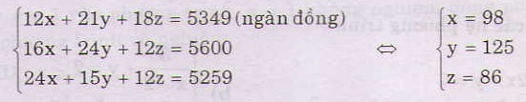
Vậy giá tiền một áo là 98 nghìn, một quần âu nam là 125 nghìn và váy nữ là 86 nghìn đồng.
Bài 7. (Hướng dẫn giải trang 68 SGK Giải tích 10 cơ bản)
Giải các hệ phương trình sau bằng máy tính bỏ túi (làm tròn kết quả đến chữ số thập phân thứ hai)
a. 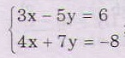
Hướng dẫn giải:
Nếu sử dụng máy tính CASIO fx-500 MS ta ấn liên tiếp các phím :
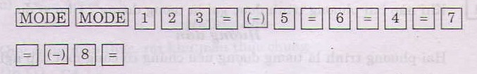
thấy hiện ra màn hình x = 0.048780487.
Ấn tiếp phím = ta thấy màn hình hiện ra y = -1.170731707.
Làm tròn kết quả đến chữ số thập phân thứ hai ta được nghiệm gần đúng của hệ phương trình là 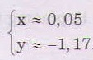
b. 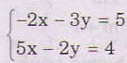
Hướng dẫn giải:
Ấn 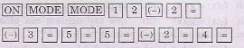Kết quả x = 0.105263157. Ấn tiếp = kết quả y = -1.736842105.
c. 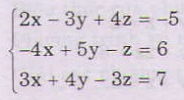
Hướng dẫn giải:
Ấn 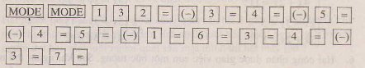
thấy hiện ra trên màn hình x=0.217821782.
Ấn tiếp phím = ta thấy màn hình hiện ra y = 1.297029703.
Ấn tiếp phím = trên màn hình hiện ra z = -0.386138613.
Vậy nghiệm gần đúng của hệ phương trình là (làm tròn kết quả đế chữ số thập phân thứ hai)
d. 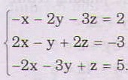
Đáp án tham khảo:
x = -1.870967742

